
CONTACTO:
Julián Rodríguez Cornejo
Babel Group
Tel: 3166613107
Julianrodriguez@mailbabel.com

The Frame sorprende a sus usuarios con sorprendentes
paisajes alrededor del mundo

El fotógrafo Cody Cobb a través de su perspectiva presenta a los usuarios paradisiacos rincones del mundo y genera conciencia en el cuido y conservación de la naturaleza.

Gracias a los importantes avances en tecnología y diseño, los televisores nos permiten personalizar los diferentes espacios del hogar. El galardonado televisor lifestyle, The Frame ha transformado continuamente los espacios de los hogares, a través de más de 1.500 piezas de arte virtual de algunos artistas, museos y expertos de la industria más reconocidos del mundo.

Para llevar un mensaje a las personas para generar conciencia en el cuidado del medio ambiente y su preservación, la app Art Store de Samsung destacó obras maestras de los paisajes más hermosos que se encuentran en todo el planeta para ser apreciadas en la comodidad del hogar. Un conjunto de obras de arte seleccionadas, especialmente que presenta escenas impresionantes de todo el mundo, bajo la perspectiva de la lente del artista Cody Cobb, un fotógrafo que ha viajado a algunos de los lugares más remotos conocidos por el hombre para capturar la naturaleza de la manera que él cree que debe permanecer: intacta.

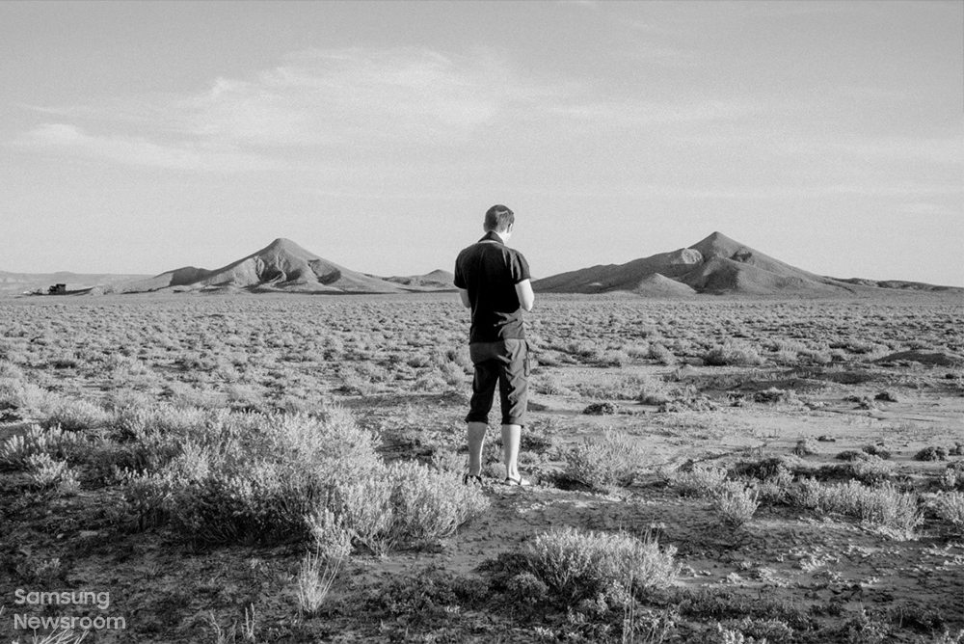
Figura 1. En mi "estudio", que es el paisaje por sí mismo

Llevando la belleza de nuestro planeta a más personas
Cobb ha trabajado con fotografía durante los últimos 20 años, inicialmente como una búsqueda artística que ha comenzado como parte de sus proyectos de ilustración digital y luego se ha desarrollado hasta convertirse en su medio principal. Él viaja a lugares remotos, incluido al vasto oeste estadounidense, buscando encontrar paisajes únicos, formaciones naturales y momentos increíbles para capturar. Pasa gran parte de su tiempo trabajando solo para permitir que la suerte lo lleve al descubrimiento de las escenas excepcionales capturadas en su obra.

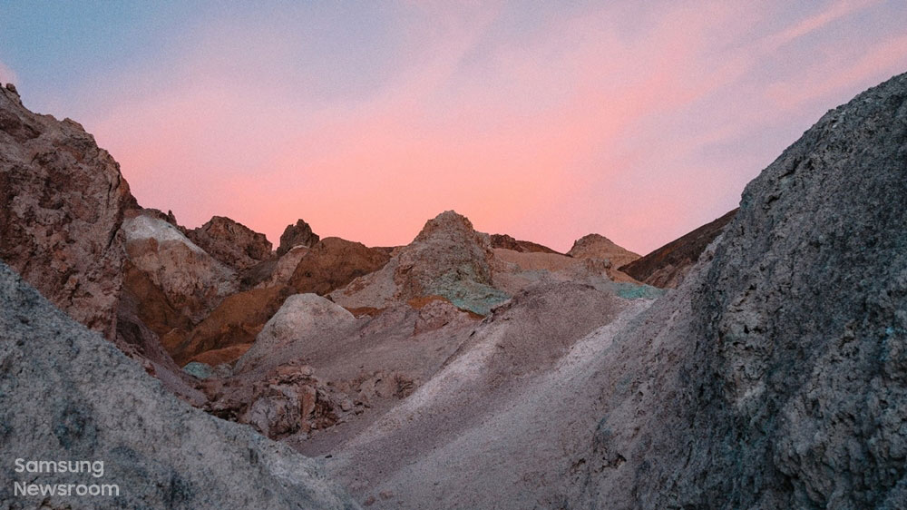
▲ Death Valley (2015)

"No estoy seguro de poder apagar la parte de mi cerebro que queda comprometida cuando estoy fotografiando", señaló Cobb sobre las formas en que utiliza su cámara para capturar su visión única del mundo. “Observo el mundo de una manera específica, buscando obsesivamente por detalles y estándares. A veces me pasa que tengo una cámara conmigo, y es cuando puedo capturar esas observaciones. La fotografía es una extensión natural de mi forma de experimentar el mundo”.

Al llevar sus obras a la selección disponible para los usuarios de The Frame, Cobb espera que las personas puedan experimentar el mundo de la forma en que él puede hacerlo cuando está tomando fotografías. “Me encantaría que aquellos que ven mi trabajo sean transportados a otro lugar por un momento. Espero que puedan experimentar la sensación de quietud que yo mismo disfruto mientras tomo las fotos”, señaló.

Cobb espera que cuando las personas vean las increíbles escenas que ha tenido la suerte de presenciar, puedan detenerse por un momento y apreciar la belleza de lo que están viendo. "Espero que mi obra de arte ofrezca una forma matizada de experimentar la naturaleza. Quiero que estos lugares parezcan misteriosos y espero que la gente pueda perderse en ellos”, agregó.

Experimentando el mundo a través de The Frame
El televisor The Frame permite apreciar estas fotografías con la misma precisión en calidad de color que cuando Cobb las capturó con su lente, gracias a la tecnología de puntos cuánticos, del tamaño nanométrico que ofrece el 100% del volumen de color y brinda más de mil millones de tonos de colores precisos a los usuarios, con la finalidad de disfrutar los detalles en las fotografías: los colores, los detalles y las texturas originales pretendidas por el artista. Los usuarios pueden experimentar la belleza natural de nuestro planeta tal como es, por lo que se siente como una vista de primera mano de estas increíbles escenas.

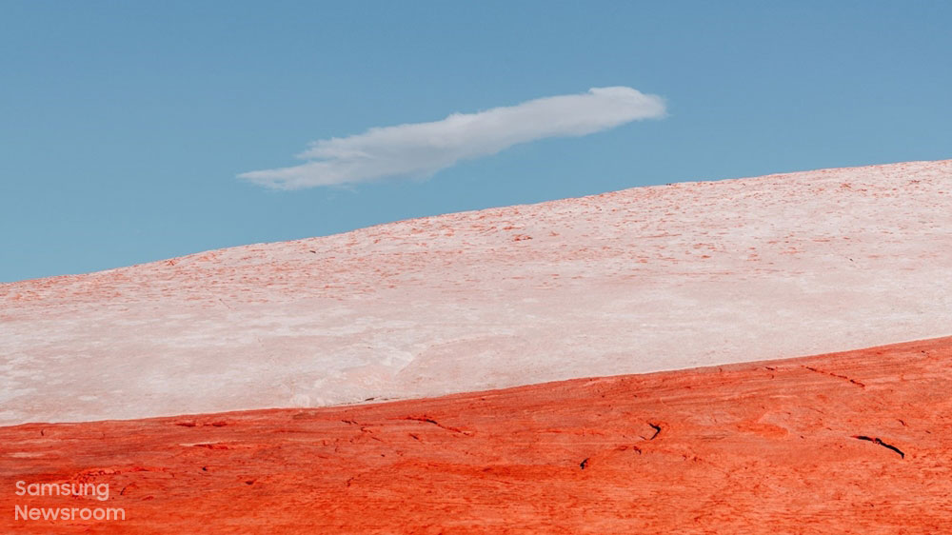
▲ Parallel World (2017)

"The Frame es una expresión muy perfecta de las imágenes cinematográficas que pasan por mi cabeza cuando estoy creando arte. Quiero que mis fotos se sientan vivas y que la tecnología que impulsa The Frame lo permita. También me encanta que mis piezas de bellas artes puedan estar en la misma pared junto con el trabajo que tengo disponible en Art Store", precisó Cobb

Naturaleza y tecnologías transformativas
Luego de haber colaborado con Art Store de The Frame, Cobb comprende lo importante que es democratizar el arte y llevarlo a los hogares de las personas y cómo la tecnología desempeña un rol fundamental para hacerlo realidad. Él agradece las experiencias transformadoras que ofrece The Frame como plataforma digital para exhibir arte: “Gracias al The Frame, ahora tengo una nueva audiencia y una forma completamente nueva de compartir mi trabajo”, señaló.

Un ferviente defensor del medio ambiente y de la protección de los espacios que captura, Cobb ahora comercializa su trabajo a través de NFTs (tokens no fungibles) en plataformas como Hic et Nunc, ya que la forma de moneda digital que emplean consume mucha menos energía que otras. Por cada venta de NFT que realiza, él dona una parte de las ganancias a organizaciones de preservación ambiental.

Actualmente, 15 de las piezas de Cobb están disponibles en el Art Store de The Frame y dos de sus fotografías se presentan como parte del destacado del Día del Medio Ambiente.


